1.進會計系統=> 會計 => 預算管理 => 預算保留 => 預算控制查詢作業

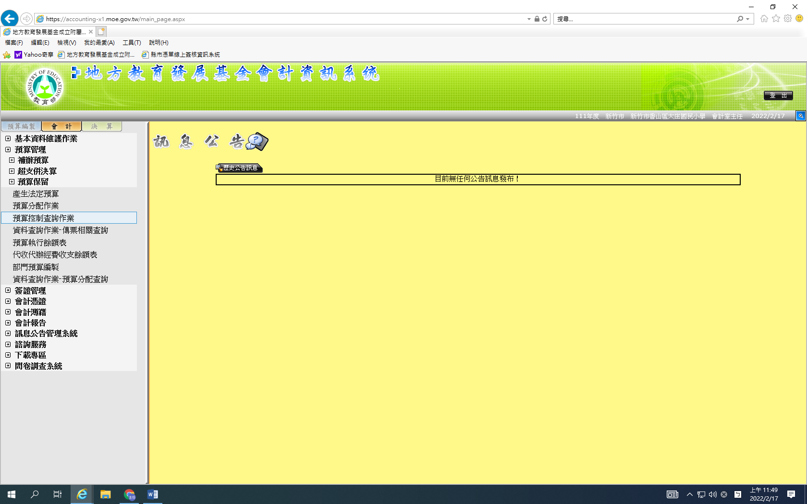

2.顯示未開立傳票的請購單 => 打勾

3.列印報表選 「代收代付備查簿」。

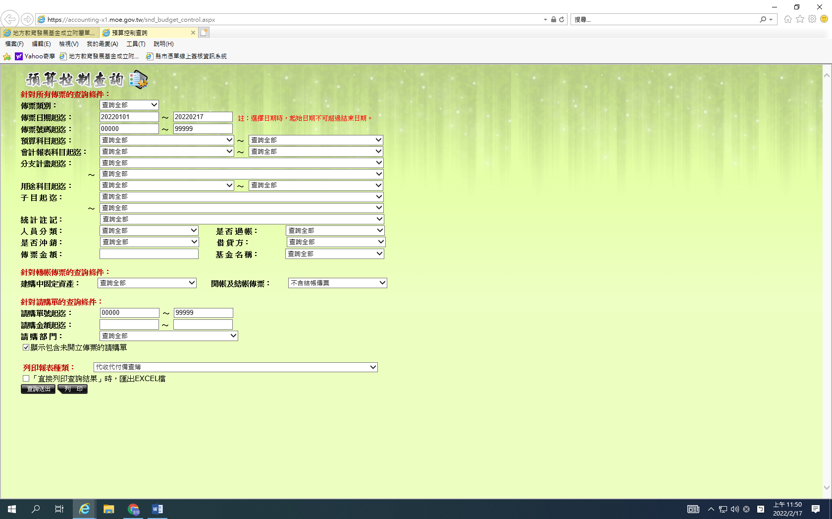

4.按 ctrl +f => 出現 「尋找」 => 輸入 子目代號 (例如: 121017) 應付代收款-學校自收個別性-教務處-補校經費

=>按下一個

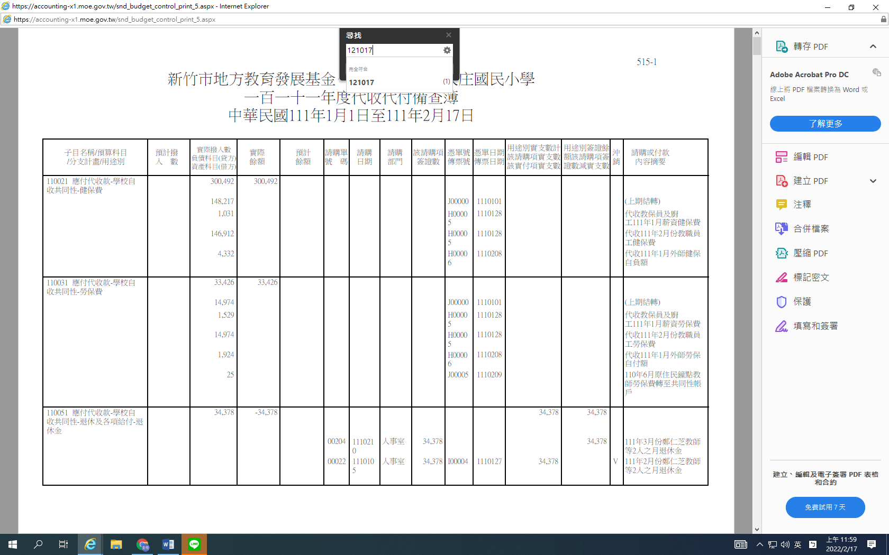

5.畫面跑到子目 121017 (應付代收款-學校自收個別性-教務處-補校經費)畫面

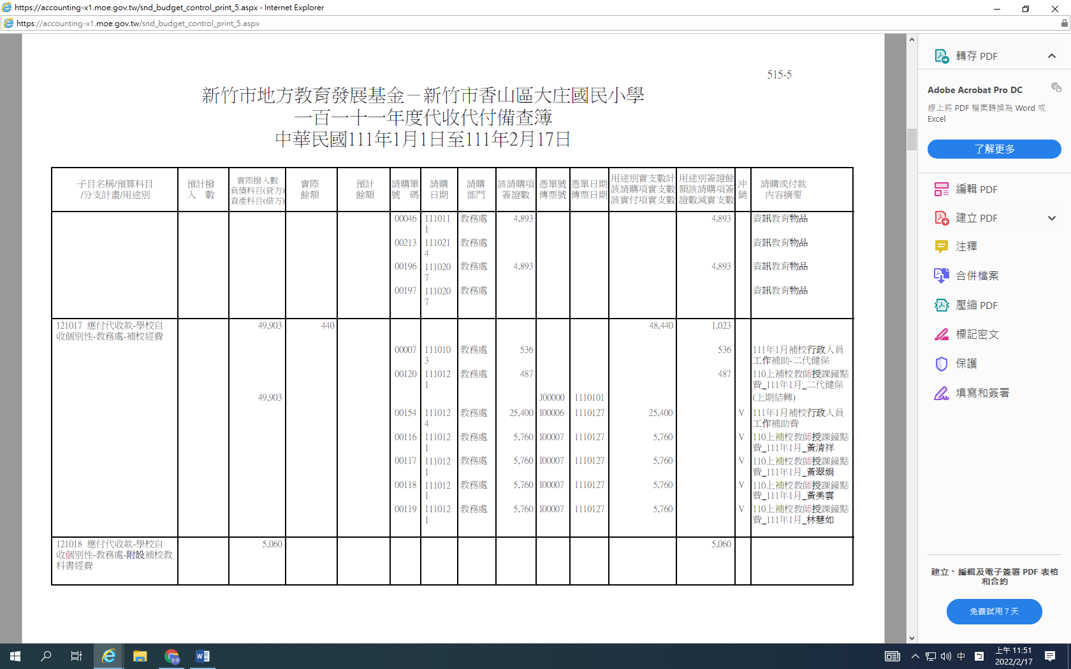

6.如何看帳 (詳下表)

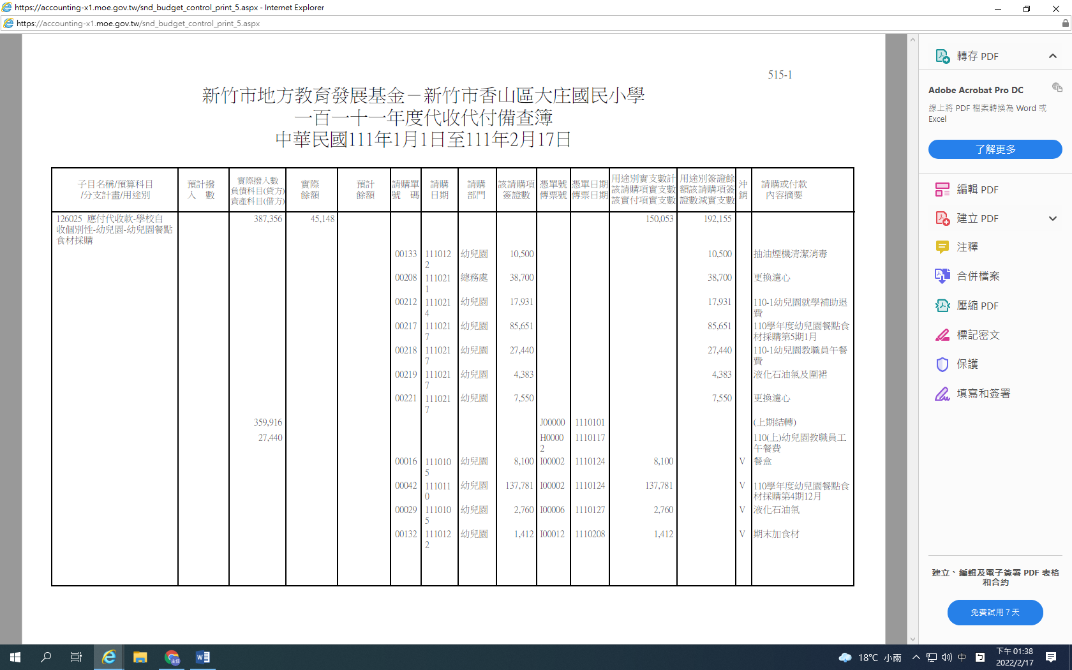

這子目目前餘額 (期初餘額 +收入-已請示及已開支的支出)

系統已請示，尚未開支出傳票之支出。

已開支出傳票之支出

期初餘額

收入